Домашнее задание от 11.09.20.
- Интервал.
Выучить наизусть определение понятия:
Интервал - это расстояние между двумя нотами, которое измеряется ступеневой и тоновой величиной.
Ступеневая величина - это количество ступеней между крайними звуками интервала.
Тоновая величина - это количество тонов между крайними звуками интервала.
Выучить наизусть схему построения интервала (см. прошлое задание).
- Обращения трезвучий.
Письменно:
- доделать классную работу (построить трезвучия от звуков "Фа", "Соль" и их обращения);
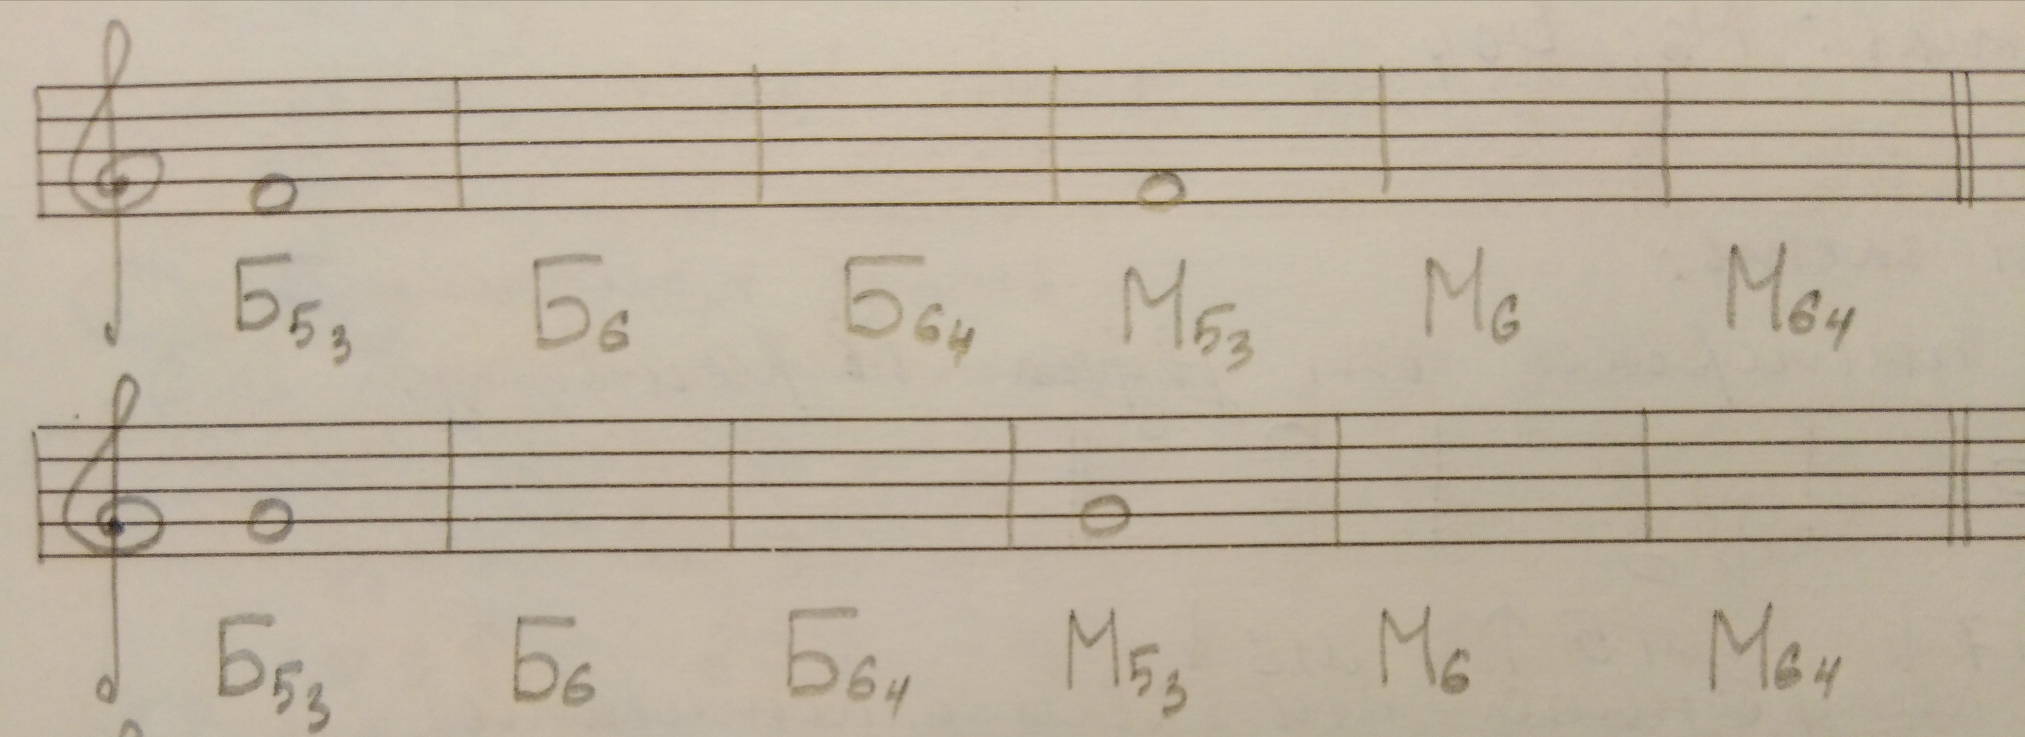
- построить трезвучия от звуков "ля", "си" и их обращения.
